**文学院（苏东坡书院）学生会**

**实践部学年工作总结**

在老师们和主席团的正确领导下，在文学院全体学生的支持和配合下，21届实践部自上任以来参与了多项工作并圆满完成了任务。实践部成员始终保持着认真、细心、耐心的态度，积极投身于工作，切实做到上传下达、下请上报以确保工作顺利进行。为进一步提高工作能力，现对部门2019年12月至2020年12月的工作进行总结回顾并对后续工作进行规划，概况如下：

**一、常规工作与活动**

**1.参与学生会常规例会和晚训**

日常管理到梦空间，审核各社团、各部门发布的活动、学生申请的成长记录，收集整理表格为学生发放积分，与学生会成员通力合作，为同学服务；参加学生会常规例会，学习会议与学生会晚训，共同建设学生会大家庭；我部成员相处融洽，12月3日展开部门第一次团建。

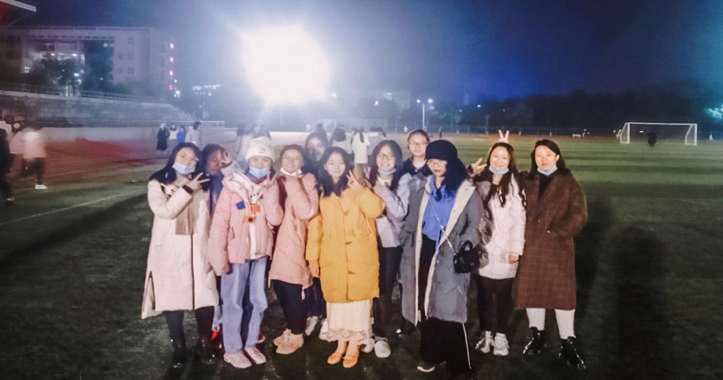

**2.到梦空间介绍会**

第二课堂成绩单”制度是学校综合改革方案的重要组成部分，是学校进一步深化以学分制为核心的学籍管理模块。从2019级学生开始，本科生必须修满《办法》规定的“第二课堂成绩单”学分方可毕业，第二课堂和第一课堂成绩单一并装入毕业学生档案。到梦空间与“第二课堂”联系紧密，管理细节众多，为推进管理者更好管理，推动工作更好地开展，我部面向文学院学生会、各大社团于2020年8月6日展开到梦空间介绍会。

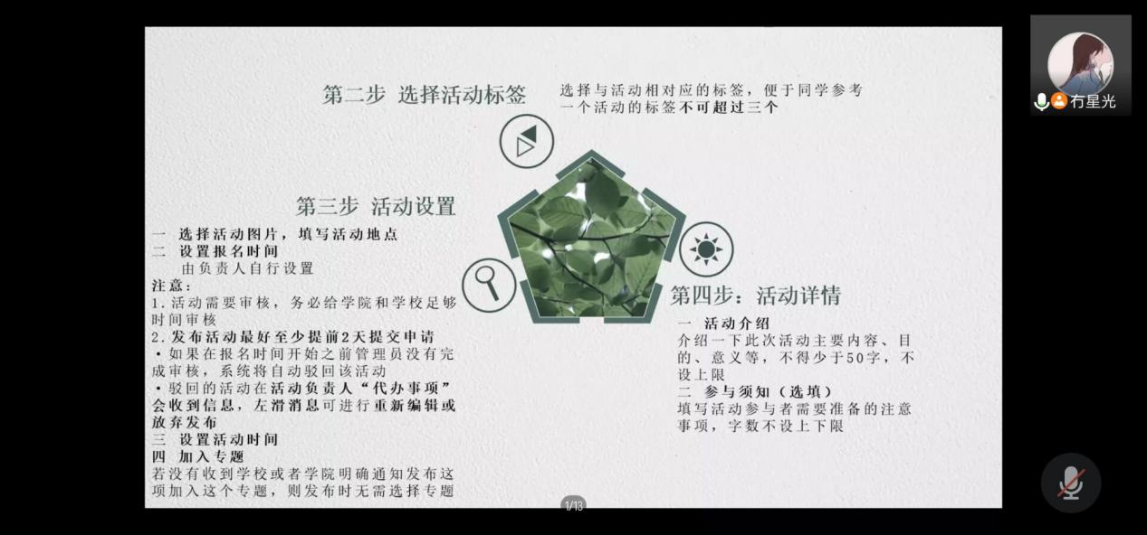

此次介绍会从四个方面系统地介绍了到梦空间APP的相关操作。首先、总体介绍到梦空间APP与“第二课堂成绩单”的联系以及在到梦空间里获得学分的各项要求；其次、阐述在到梦空间里发布活动的各项操作及易错点；再次，阐述在到梦空间里一般活动和社团活动的审核流程；最后，详细讲述了在到梦空间里管理活动的步骤及填写成长记录批量导入模板的注意事项。

此次介绍会由学生会成员及社团成员代表共同参加，参会成员共计35人。

**3.学院已创业人员统计**

经我部向各班级负责人一一确认，我院已创业人员共3人，包括17级2人和19级1人。统计信息于2020年7月3日已及时上交至校会。

**4.到梦空间新生介绍会**

“第二课堂”致力培养大学生的实践能力和创新精神，但对于“到梦空间”的使用和学分积分的要求都有许多的注意事项，所以我部于2020年9月19日同文艺部沟通协商后，利用新生联系军歌赛时间讲解到梦空间，2020年9月20日同纪检部沟通协商后，将未参加军歌赛的新生集中在力行楼305进行统一讲解。

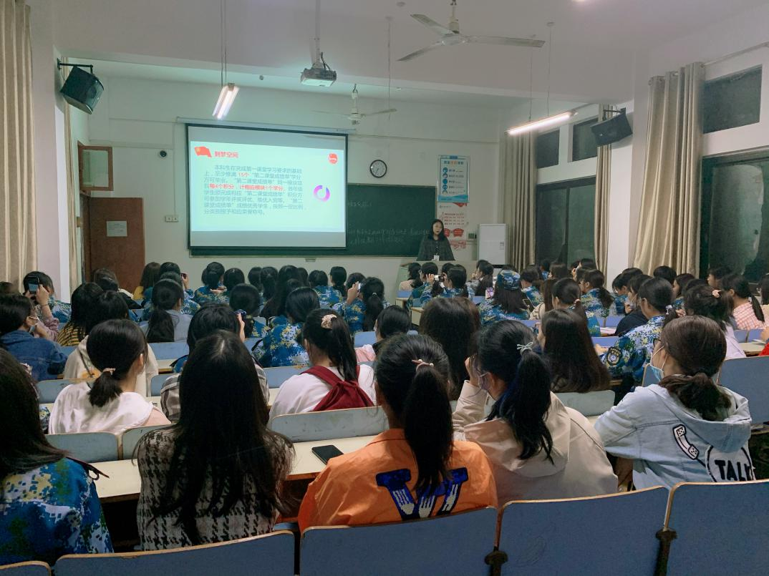

**5.学生会一轮面试**

2020年10月4日，按学生会安排，我部正式展开了招新一轮面试，上任部长也来到面试现场把关，最终选出10名同学作为实践部新干事。

**6.实践部第一次部门例会**

2020年10月11日，我部开展了部门第一次例会，总结了近期工作情况并对未来工作做了展望，大二成员与大一成员进行了充分的交流，同时告知大一干事需遵守“凡事有交代、件件有着落、事事有回音”十五字，并以此为实践部的行事原则。

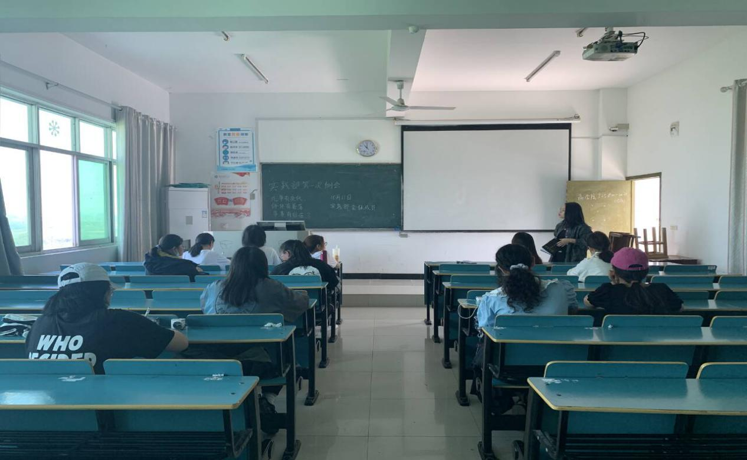

**7.为大一新生创建班级部落**

为更好的进行二课管理，我部收集各班负责人信息，创建20级各班班级部落，10月18日部落建成，我部拟发通知告知各班同学加入各班班级部落。

**8.运动会学生会成员考勤**

在运动会期间，我部协助体育部负责学生会成员的签到签退的工作。我部各成员积极合作，圆满完成运动会考勤与值班工作，促进运动会顺利进行。我院在运动会中也取得了佳绩。

**9.收集19级各班班干信息，进行汇总发分**

各班班干在每个学年对班级和学校做出过许多贡献，按规定应获得到梦空间学分鼓励，2020年11月8日，本部门与办公室一同收集了19级各班的班干信息，由我部大一干事进行了汇总，月末，将信息发至校会。

**10.开展学生会二轮面试**

2020年11月10日，依学生会要求，我部开展了实践部第二轮面试，各成员面试表现良好，最终留下9位优秀成员。

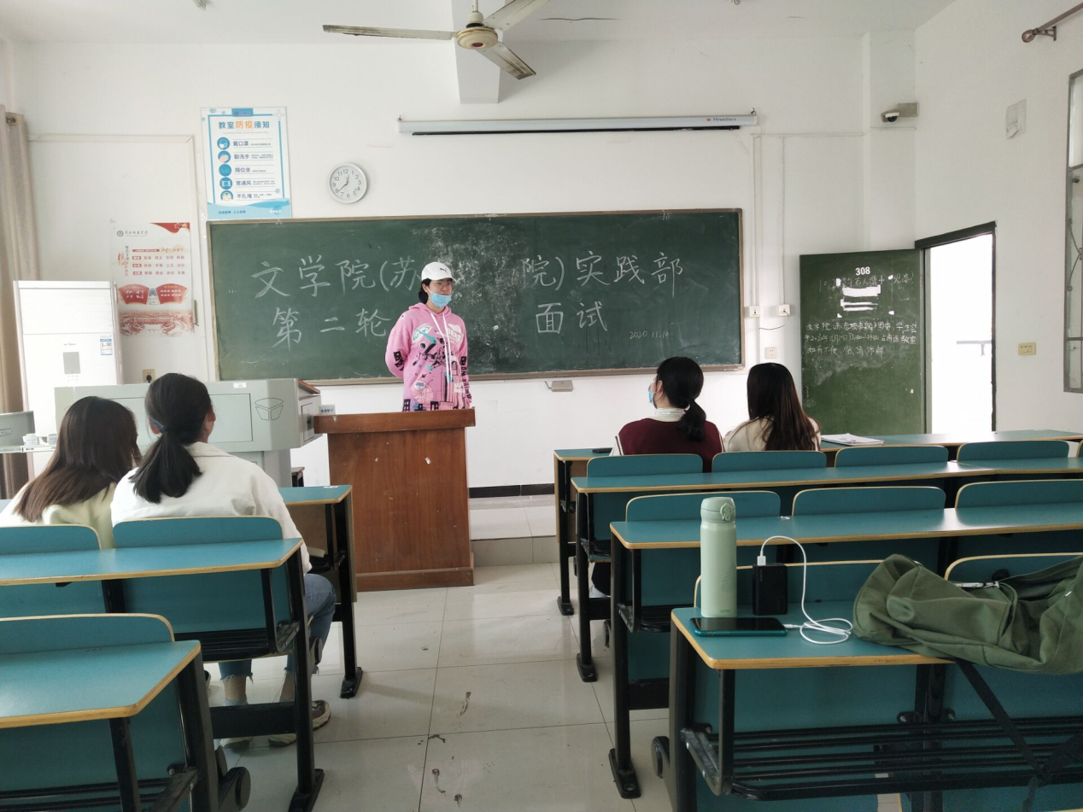

**二、“到梦空间”的活动发布与管理**

**1.元旦晚会**

2019年12月21日，文学院元旦晚会召开，我部为催场组，部门成员尽职尽责，协助了元旦晚会的成功开展.

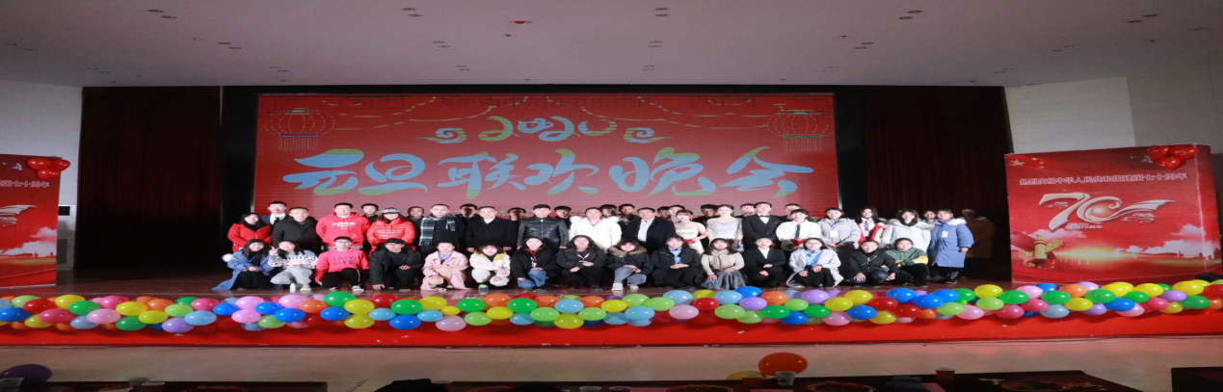

**2.“疫”起来读书打卡活动**

2020年2月27日学校通知各学院要积极组织学生、社团开展线上活动，我即刻部门成员开展讨论，拟定开展线上读书打卡活动，经审核，“疫”起来读书打卡活动正式开展。

此次活动前期的准备充足，在活动开展过程中同学们热情高涨，十分认真地对待，我部成员也积极调动群内气氛，达到了交流读书心得，促进同学们养成每日读书好习惯的目的。

在本部成员的共同努力下和其他部门和同学们的积极帮助配合下，“疫”起来读书打卡活动于阳春三月成功举办。

**3.“疫”学点滴，从Vlog开始活动**

停课不停学，为保持同学们学习的积极性，我部成员积极讨论，决定开展“疫”学点滴，从Vlog开始活动， 2020年5月4日此活动经审核批准实施。

开展此次活动，我部成员通力合作，宣传部也予以很大的支持，遇到问题大家积极讨论解决，参加活动的同学也都认真对待对待活动而且体谅我们的工作，整体上看此次活动的举办达到了预期效果，从同学们上传的Vlog中可以看出，大部分同学度过了较为充实的学习时光，有所收获。

**4.《漫谈中国文化传统的创造性转化》主题讲座**

2020年9月26日，李遇春教授来我院开展《漫谈中国文化传统的创造性转化》主题讲座，我部接到通知后立刻拟定通知组织人员（18级全体成员）参加活动，并在到梦空间里发布活动。此次讲座由我部与纪检部一同组织，共同完成此次讲座的开展工作。

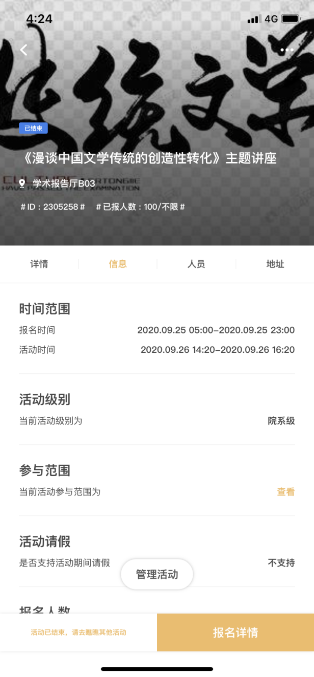

**5.组织文学院辩论队招新决赛**

10月末，本院辩论队招新决赛名单已确定并举行招新决赛。我部与辩论队商讨相关事后于2020年10月28日在全院范围内宣传，10月29日在到梦空间发布活动，30日与辩论队、纪检部、学习部、女生部一同组织比赛、维持秩序。我院辩论队招新工作取得圆满成功。

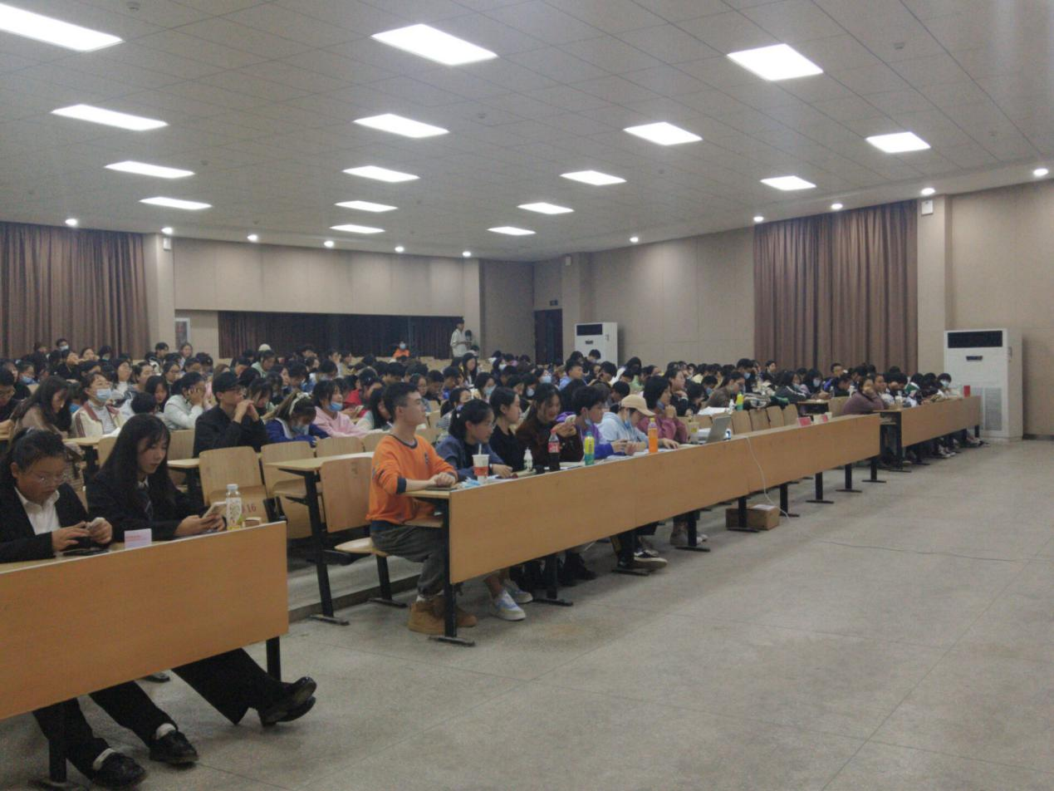

**6.“大别山红歌鉴赏”讲座**

2020年11月25日接到学校将召开“大别山红歌鉴赏”的通知，我部在确认时间地点，参会人员人数后立即在到梦空间发布了活动。11月27日，组织学生参与由高级教师李述河先生主讲的“大别山红歌鉴赏讲座”。

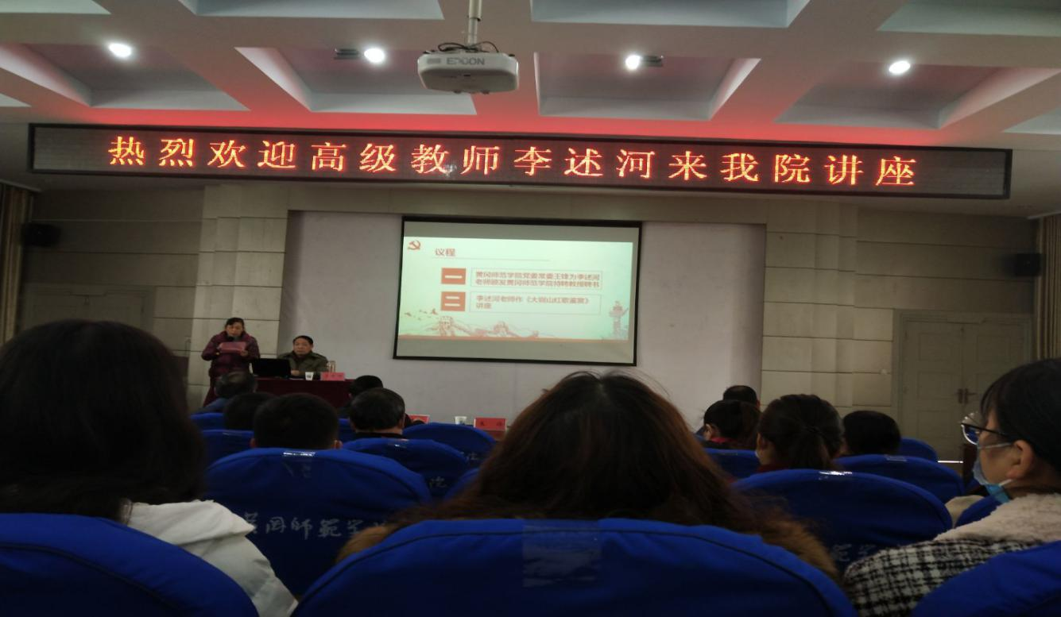

**7.“第一届秘书风采秀暨秘书技能情景剧大赛”**

2020年11月24日接到我院即将召开“第一届秘书风采秀暨秘书技能情景剧大赛”的通知，向有关负责人了解具体情况后，我部于到梦空间发布活动，因为疫情防控需要，在活动开展前一晚，我部突然接到需把预计参与人数减半的通知，面对问题，我部冷静分析，有条不紊地重新设定到梦空间的活动，并联系校实践部关闭之前已经发布的活动，立刻拟写新通知，召集我院同学重新报名，成功控制了人数，助力“第一届秘书风采秀暨秘书技能情景剧大赛”开展。

2020年11月29日，在南区千人报告厅，本部门担任了“第一届秘书风采秀暨秘书技能情景剧大赛”的催场工作，协助“第一届秘书风采秀暨秘书技能情景剧大赛”的举办。

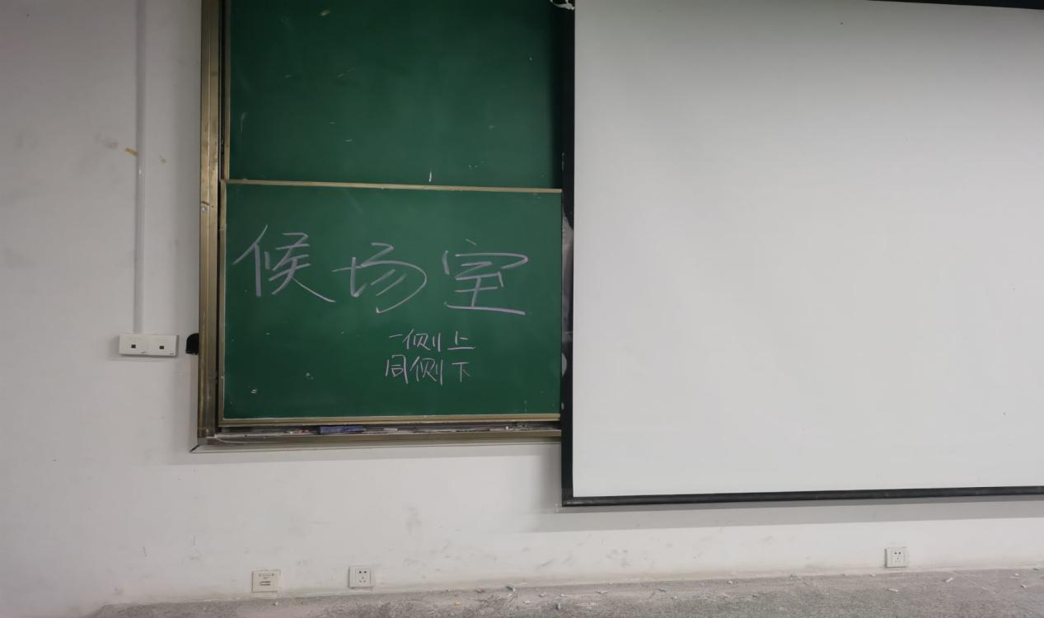

**8.“缅怀先烈，歌颂和平”活动**

在国家公祭日来临之际，为呼吁学生们心怀祖国、牢记历史、缅怀逝者，树立反对侵略战争、捍卫人类尊严、珍爱和平、维护世界和平的坚定志向和决心。我部决定在2020年12月12日至12月15日之间，开展“缅怀先烈，歌颂和平”主题活动。现正在活动阶段。

本次活动为实践部干事提出。为丰富学生第二课堂生活，锻炼我部新任干事能力，十一月，大一干事收到了每三人一组拟写活动策划案的任务，“缅怀先烈，歌颂和平”活动便是三份策划案之一，此活动的策划案经大一干事拟写并修改后，大二成员再次对其进行修改完善，为了进一步锻炼干事的能力，此次活动信息的收集、人员的录取等皆由大一干事主负责。

2020年的最后一个月，我部会继续进行“缅怀先烈，歌颂和平”活动，并且协助东坡秘轩社团推进“与狼共舞”狼人杀争霸赛相关工作。

**三、创新创业大赛与相关活动**

**1.大学生创新创业分享交流会**

我校文学院（苏东坡书院）团委与湖南师范大学文学院团委特联合举办此次大学生创新创业交流分享会。此次活动受到本校和湖南师范大学的同学们的大力支持，向参与者传播了创新创业精神，让大家了解到许多创新创业类竞赛。

大学生创新创业交流分享会于2020年5月28号20:00-21:30在腾讯会议正式开展。此次活动共有122名学生参与，会议期间观众积极参与互动，气氛活跃。 5位主讲人分享了参与创新赛事和创业的经验，并对“互联网+”创新大赛、“挑战杯”全国大学生系列科技学术竞赛等赛事进行了介绍。让与会的同学认识到创新创业精神的重要性，解答了一些同学的困惑，进一步了解了许多创新创业类竞赛及其注意事项，大家收获颇多。

此次活动圆满结束离不开两校的共同努力，我们期待和湖南师范大学的同学们在未来能有更多的交流与合作。

**2.第十一届“挑战杯”中国大学生创业计划竞赛**

第十一届“挑战杯”湖北省大学生创业计划竞赛聚焦创新、协调、绿色、开放、共享五大发展理念和2020年决战脱贫攻坚、决胜全面小康的目标。我部先后在全院进行3次宣传，鼓励意向学生踊跃了解参与。申报时间截止于2020年7月24日，本院有一个团队参与并已按流程完成申报。

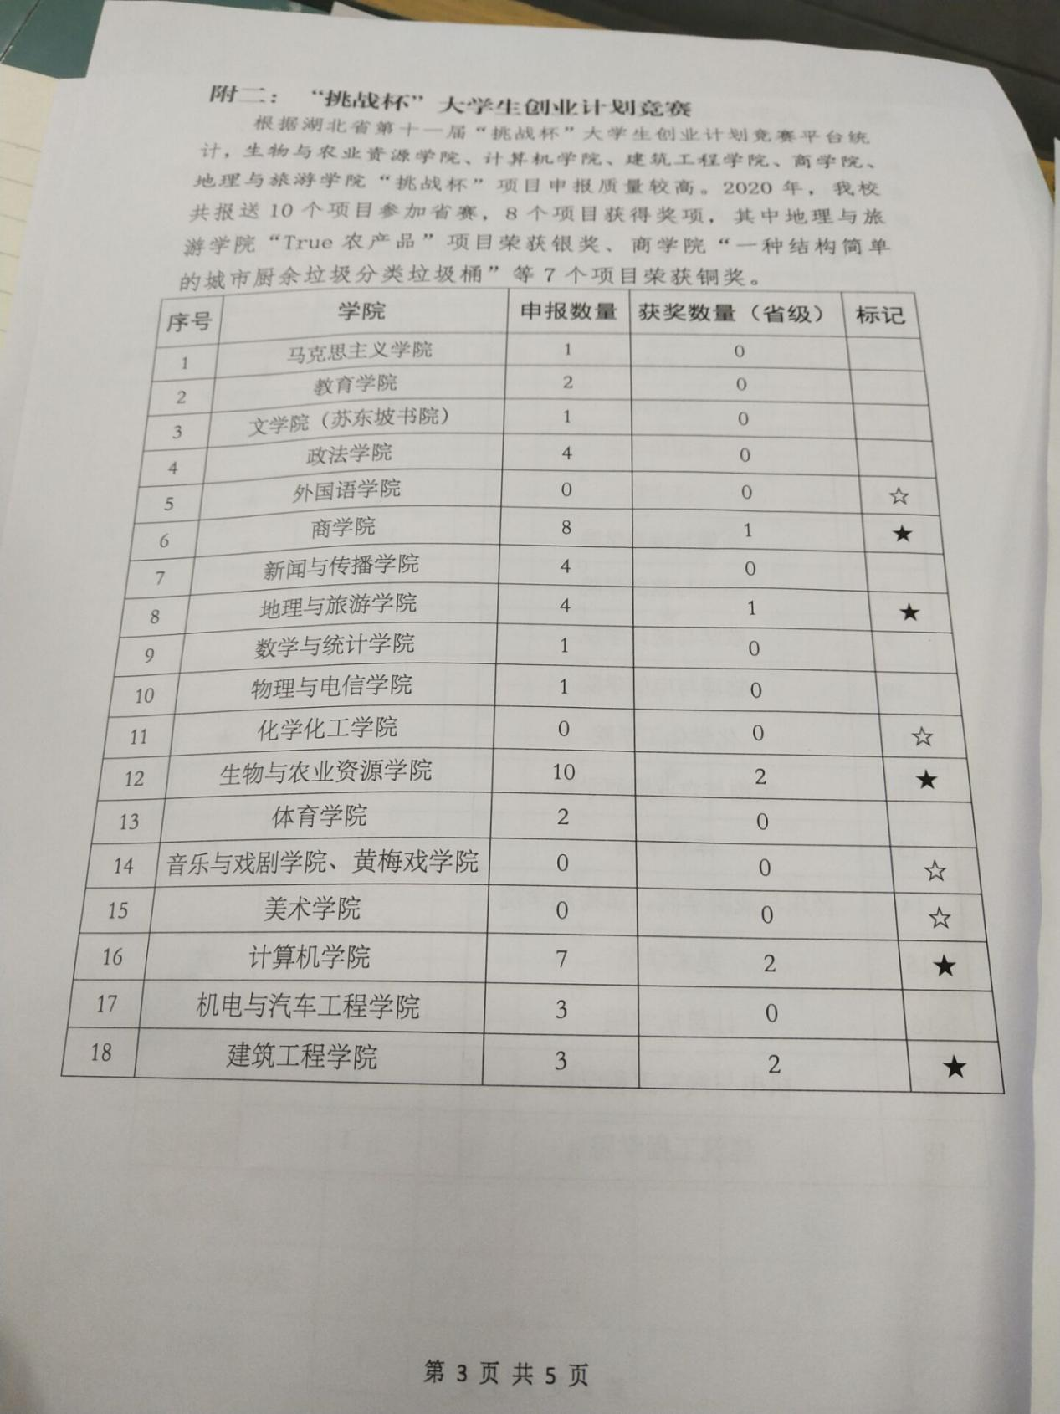

**3.2020年vivo湖北校园品牌营销策划大赛**

为了更好锻炼大家的创新实践能力、适应当代需求、突破与展现全新的自己，经研究决定，在全校范围内鼓励学生积极参与“2020年vivo湖北校园品牌营销策划大赛”。我部宣传组织同学踊跃报名参加，最终参赛49人，后续工作我部将继续跟进。

**4.创客空间宣传**

10月14日，北区创客空间开设“青漾”奶茶店，向全校范围内招募制作兼职团队成员。我部门负责向全院宣传、积极鼓励同学投身创新创业活动。

**5.“大学生信息技术创新大赛”**

2020年11月19日，宣传教育学院主办的“大学生信息技术创新大赛”，丰富学生二课生活，激发学生创新与探索能力，我院共9位学生参与。

**6.创新创业讲座**

2020年11月26日接到学校邀请校友许锐为同学们进行创新创业讲座的通知，我部高效执行任务，于26日当天拟写好通知并在到梦空间发布活动，11月28日，在北区报告厅组织学生参加讲座，讲座结束后发布到梦空间签到码，并后续解决因到梦空间APP出现故障导致部分学生无法签到的问题。

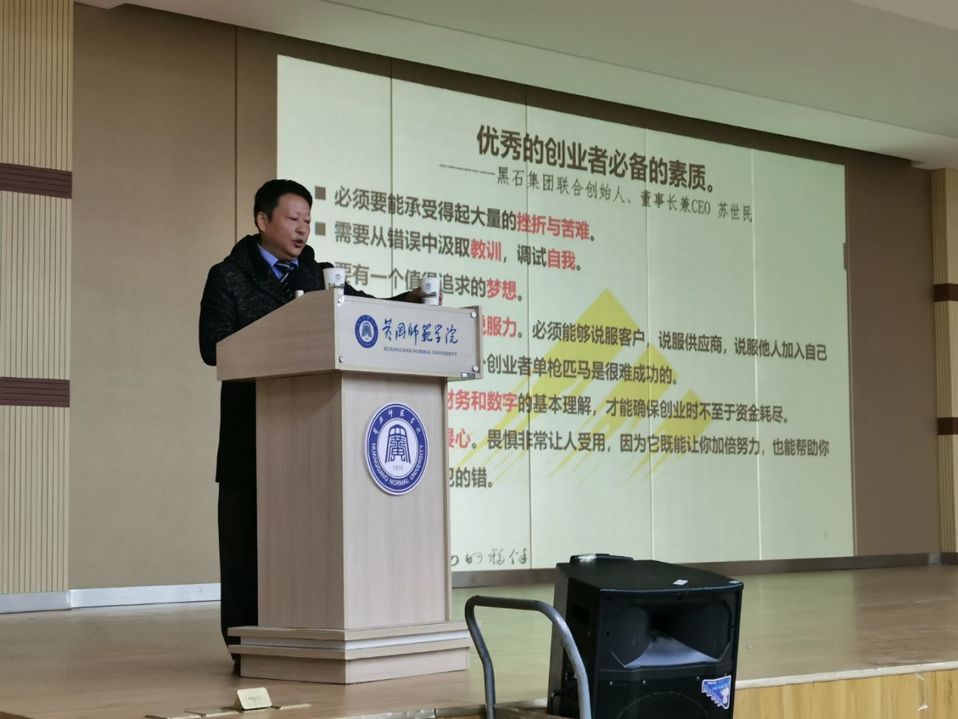

**7.“2020湖北青年环境友好使者”推选**

为培养青少年的生态环境责任感,鼓励青少年不断提升生态环境素养、积极有序参与生态环境公益活动,充分发挥其生力军作用,影响和带动更多人广泛地参与美丽中国建设,湖北省生态环境厅、共青团湖北省委、湖北省少工委决定在全省开展2020年湖北少年环保使者、湖北青年环境友好使者聘选活动。为我校生态文明建设营造良好的氛围,校团委决定面向各学院招收报名聘选。

我部接到通知立即规划相关事宜，推选环境友好使者的通知一发出，各年级皆踊跃报名，为公平公正选拔出代表我院的环境友好使者，11月28日，本部门在创新楼113、504教室主持了关于青年环境友好使者演讲赛，最终在多名优秀同学中筛选出了3位作为学院被推举人。

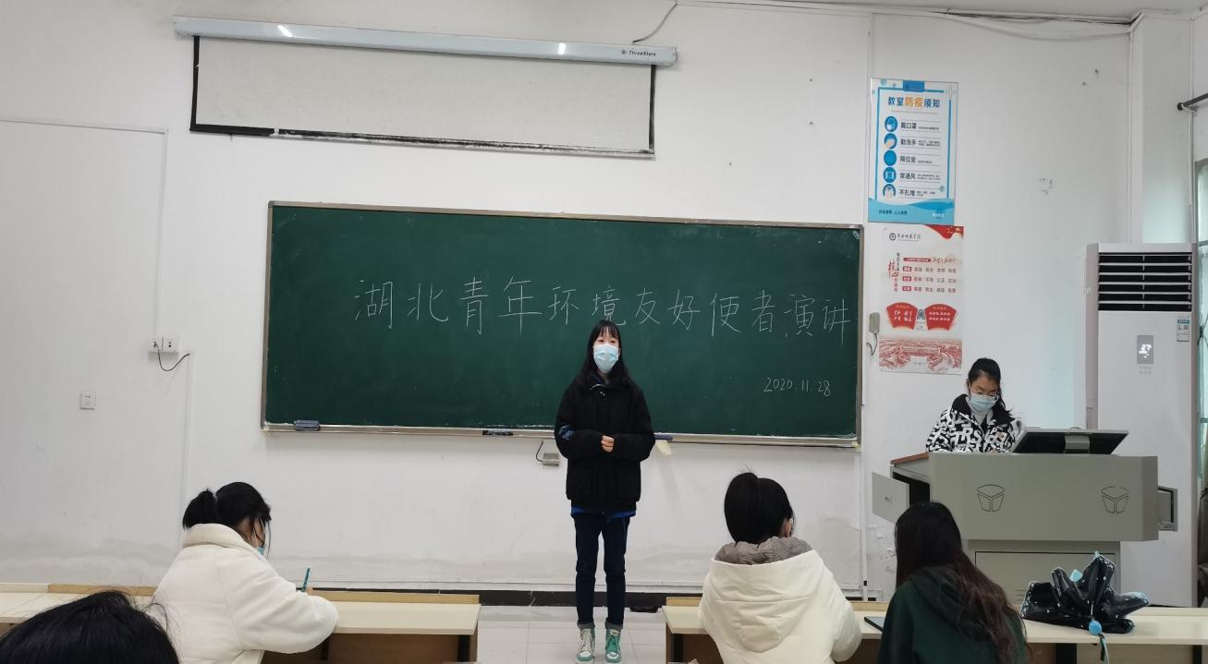

**四、寒暑期社会实践与志愿服务活动**

**1.2020年暑期文化科技卫生“三下乡”社会实践活动**

我校2020年暑期“三下乡”社会实践活动以“小我融入大我，青春献给祖国，决战脱贫攻坚，投身强国伟业”为主题 ，我部先后两次在全院进行宣传动员，最终共有18级和19级的两名同学参加返家乡社会实践项目，分别申请扶贫助困、党建助理岗位。我院薪火团队两名同学提交申请表后顺利通过，于2020年7月21、22日加入返乡专项人员交流群。

我部同时负责期“三下乡”社会实践表彰活动的院内对接工作。2020年10月12日，暑期“三下乡”社会实践表彰活动展开，今年由于受疫情影响，大部分活动都是在线上进行的。各团队在活动内容和组织形式上积极创新，将自我与社会紧密联系起来，在对社会的奉献中实现自我价值。

其中，我院的薪火团队秉持“关注山村教育，关爱留守儿童”的宗旨，将活动重心由学校转移到了家庭，积极开展亲子活动和调研，面向家庭普及教育知识，加强家长与孩子的互相理解，增进亲子关系，在暑期“三下乡”社会实践活动中荣获一等奖，我院吕小莉、熊苒君同学荣获先进个人奖，夏咏琪同学荣获优秀个人奖。

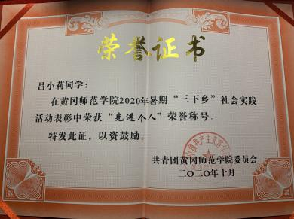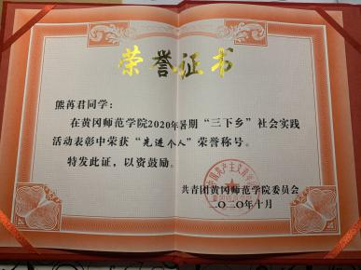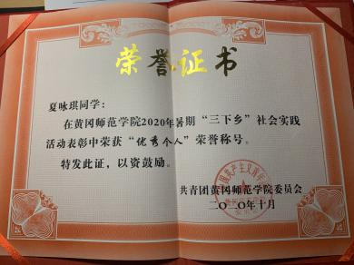

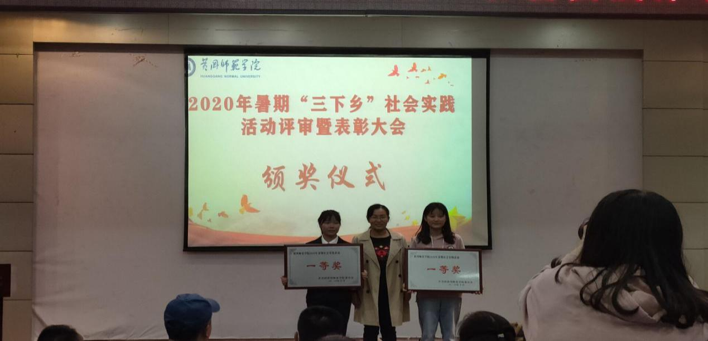

通过开展暑期“三下乡”社会实践活动，农村学子有了更多的机会吸收有益文化，丰富了农村地区人民的生活；同时，大学生也能更加透彻地了解农村现状，培养大学生的服务精神和奉献精神。

**2.青年志愿者关爱农村留守儿童“七彩假期”志愿服务项目**

青年志愿者关爱农村留守儿童“七彩假期”志愿服务项目于2020年7月-8月进行，鼓励广大青年志愿者立足家乡，面向农村留守儿童、城市随迁子女和防疫一线医务人员子女等群体开展活动。

**3.中国青年志愿服务项目大赛**

中国青年志愿服务项目大赛面向社会各领域志愿服务项目，其中包括学校志愿服务团体。此项目大赛志愿服务围绕脱贫攻坚、环境保护、文明实践、关爱少年儿童、为老服务、阳光助残等13个板块。截至2020年10月11日，我院薪火团队报名参加。

**4.校迎新志愿者活动**

为确保迎新工作的顺利进行，我院征集30名志愿者，主要负责校内交通及安保协助工作。在两天的志愿工作中，有些同学表现良好，按时到岗值班，特别是文学1903班的江赟丽同学表现突出，获得了老师们的肯定。

但在值班过程中也出现了不少问题。第一，我部没有将安保处的工作安排和学院工作安排了解透彻，未能及时将准确信息传达给各志愿者，导致志愿者的值班积极性减弱。第二，在我部成员将各志愿者的工作分配发布在群里后，部分志愿者未能履行自己的职责，出现擅离职守的情况。在出现这种情况后，我部门立刻进行补救，了解各大门志愿者的值班情况，最后完成了此次的志愿者活动。

在这次志愿者活动中我们吸取了很多经验。首先，作为负责人要仔细了解工作流程，再下达工作安排。其次，以后遇到类似活动，需要安排小组长进行人员核查和合理分配任务，同时负责人也要进行不定时巡查，避免出现迟到早退，中途离岗的情况。最后，每组组员有特殊情况时需向小组长和负责人报备，不得擅自离开。

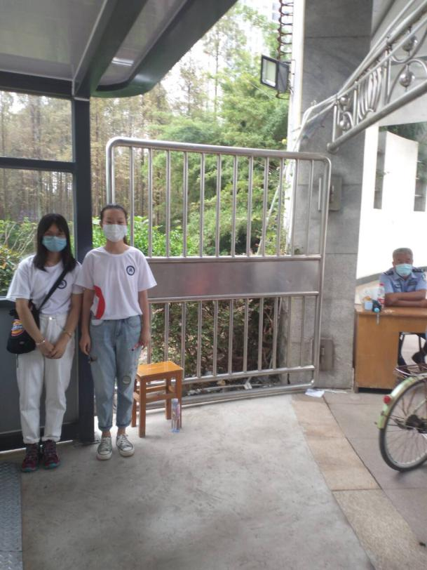

新鲜血液的注入为我部带来了许多的活力，值此年末，回顾我部在学生会一年的工作，深感自豪，我们的成绩是有目共睹的，我们的问题也是存在的，经过这一年的实战，我部在不断的尝试与探索中，吸取了很多经验：其一、在收到任务后，我部各成员应透彻理解各种文档和材料，需有全面思考和深刻讨论，做任何工作都要三思而后行，不犯低级错误。其二、再认真开展工作的同时不能忽略办事效率。在后期，我部将进一步加强对各项活动的实时记录，使工作能够有条不紊的进行。其三、合理分配，主次分明，在接收到任务后要合理分配任务，安排人员，促进工作顺利进行。实践部会在实践中克服困难、肩负责任、步步成长。

学生会旨在服务广大同学，下一年，我部会继续以此为动力源泉。积极地面对工作，开展活动，迎接挑战，团结合作，开拓进取，及时反省、总结，把本部门发展得更好，把学生会的工作做得更好，把同学们的大学生活服务得更好，为我院的更好明天做贡献。

文学院（苏东坡书院）学生会实践部

二〇二〇年十二月十三日